FATEC IPIRANGA
ANÁLISE E DESENVOLVIMENTO DE SISTEMAS

CAROLINA MASUNO VOLPI

DIAGRAMA DE BLOCOS: ALGORÍTMO DE FILAS Estrutura de Dados

São Paulo
2026
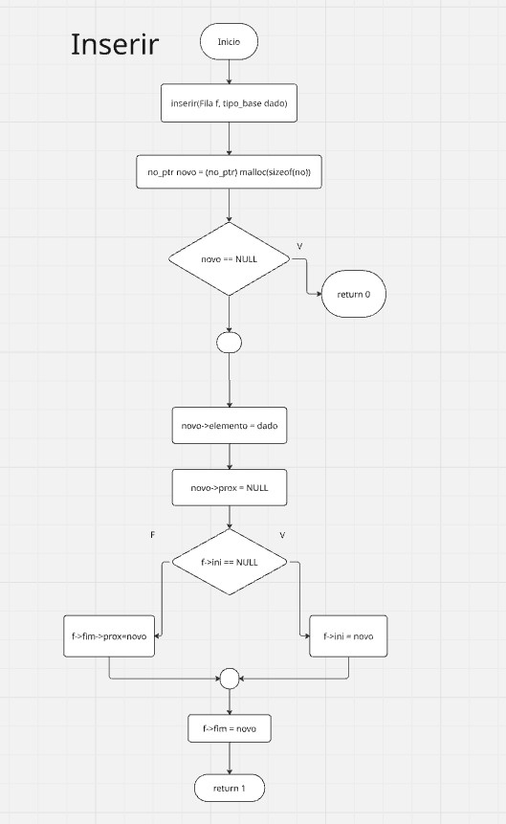

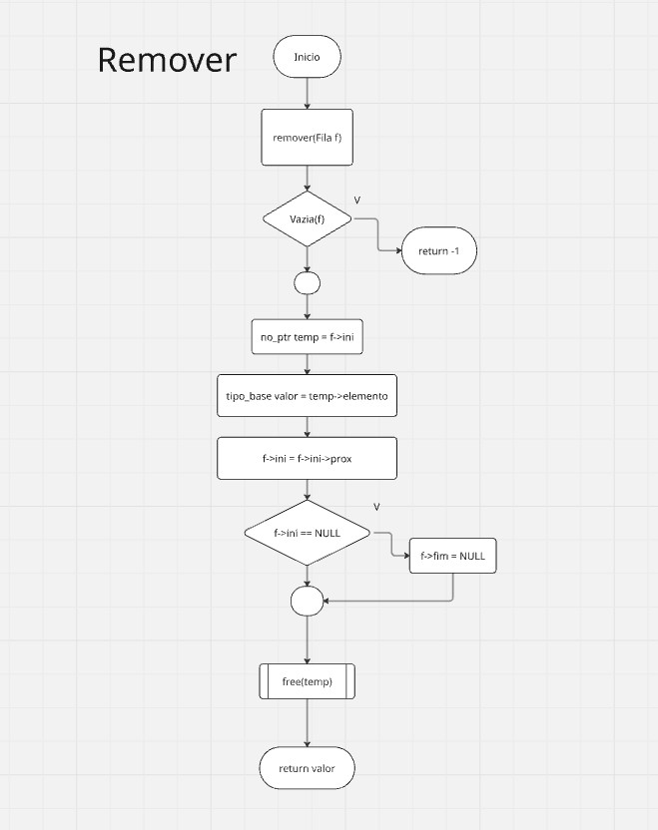

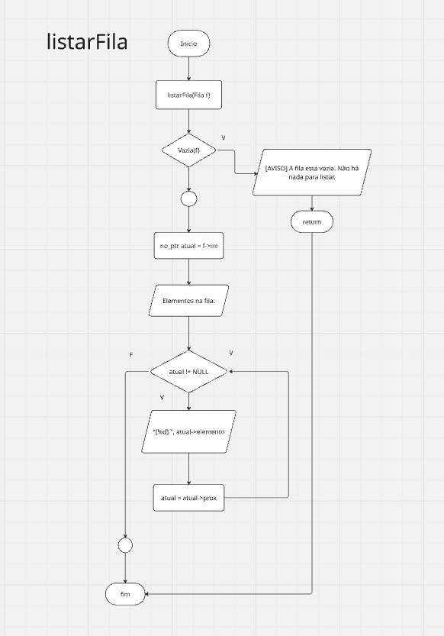

– PARTE 1
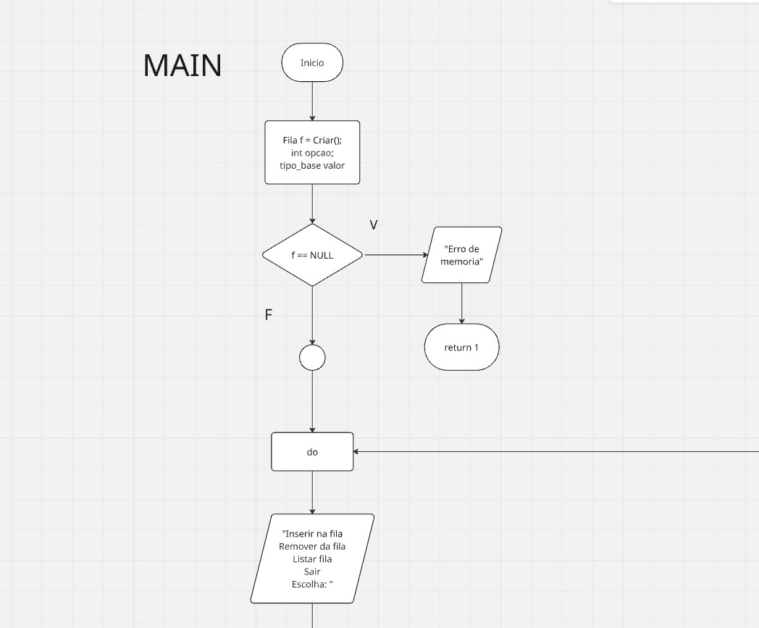

- PARTE 2
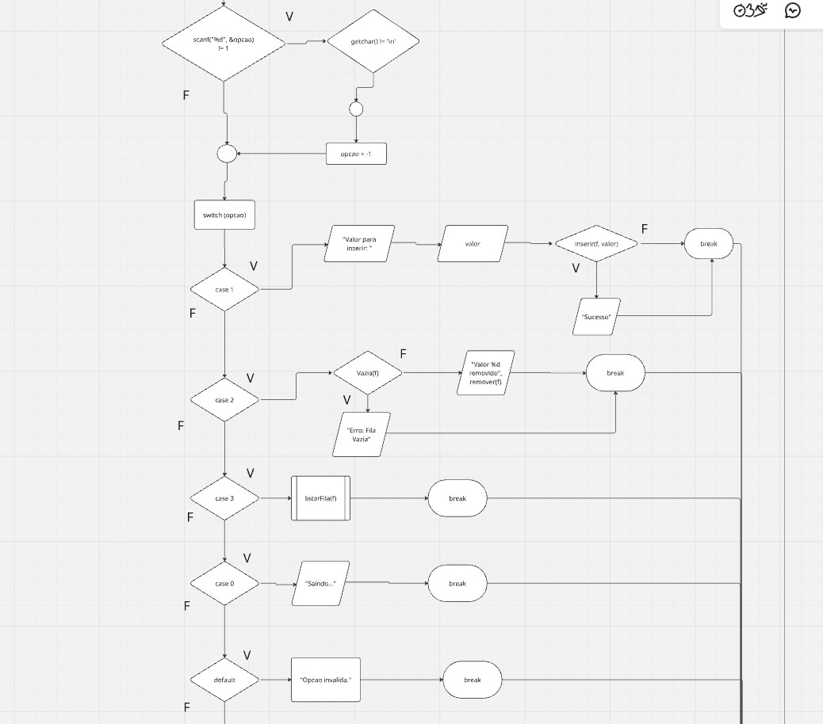

– PARTE 3
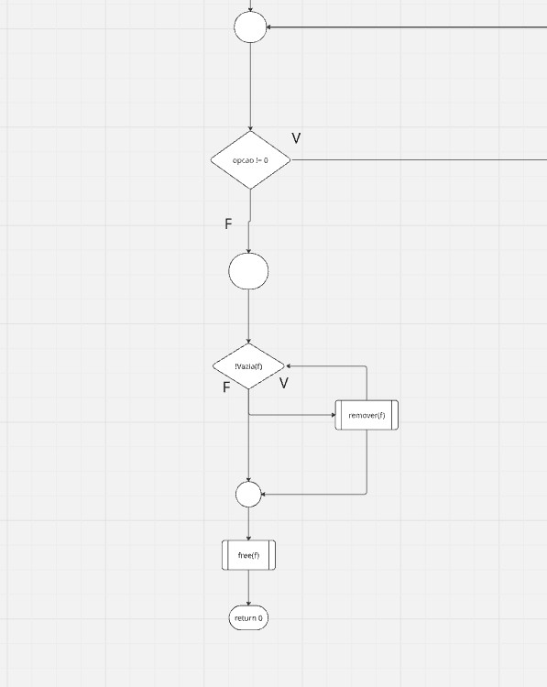

ESTRUTURA DO MAIN
